华南农业大学期末考试试卷（A卷）
2014~2015学年第2 学期 考试科目：高等数学AⅡ
考试类型：（闭卷）考试 考试时间： 120 分钟
学号 姓名 年级专业

一、填空题（本大题共5小题，每小题3分，共15分）
1．二元函数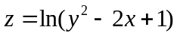的定义域为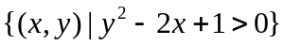。
2. 已知向量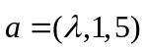与向量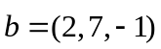垂直，则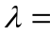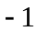。
分析：垂直则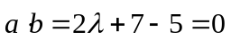，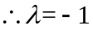.

3．直线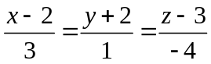与平面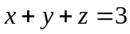的夹角为 0 。
直线的方向向量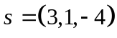，平面法向量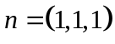，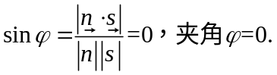
4．设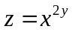，则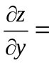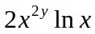。
5．当参数满足条件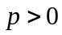时，级数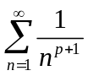收敛。
得分
二、单项选择题（本大题共5小题，每小题3分，共15分）
1．微分方程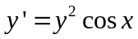的通解是 （ A ）
A．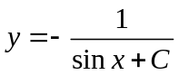 B．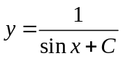
C．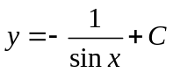 D．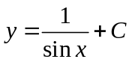
注意：这是可分离变量的微分方程。
2．求极限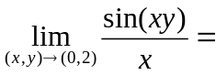 （B ）
A． B． C．不存在 D．
分析：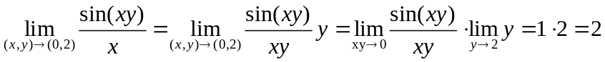

3．通过轴和点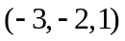的平面方程为 （ C ）
A．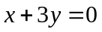 B．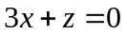
C．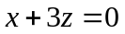 D．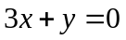
4．是由曲线 围成的闭区域，则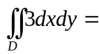 （ B ）
A． B．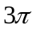 C． D．
分析：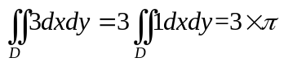
5．级数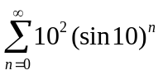 （ C ）
A．发散 B．条件收敛 C．绝对收敛 D．不能判定

分析：由于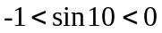，所以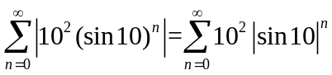，公比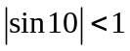，收敛，所以原级数绝对收敛，应选（C）.

三、计算题（本大题共7小题，每小题7分，共49分）
1.5CM
1.求微分方程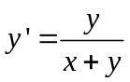的通解。
解：调换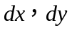方程化为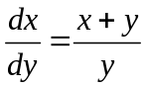，即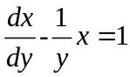，
这是未知函数为x的一阶线性微分方程，由通解公式可知
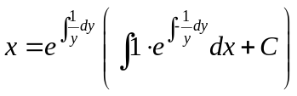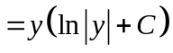
另解：原方程化为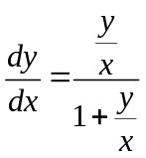，此为齐次方程………………1分
令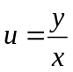，得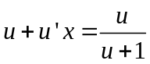………………3分
分离变量得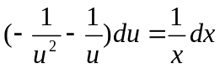
积分得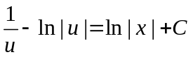………………6分
将代入得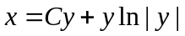………………7分

2.求幂级数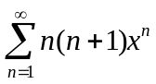的和函数。
解：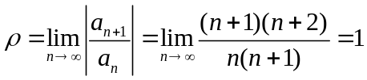，所以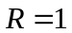，………………1分
当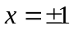时级数发散，所以收敛域为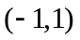………………2分
因为等比级数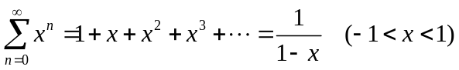……3分
两边求导得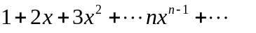………………5分
两边再求导…………6分
两边乘以，即得
所以原级数的和函数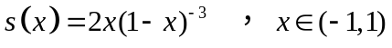 ………………7分
求和函数的另一方法：

设级数的和函数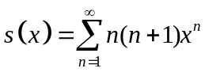，则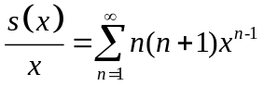，
两边同时从0到x积分得：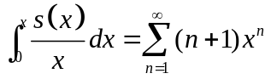
两边再积分：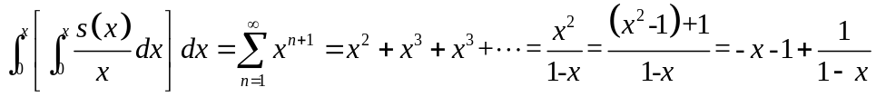，
所以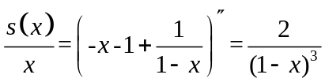，
从而和函数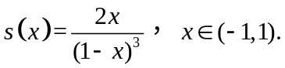
注意：方法一是将系数为“1”的等比级数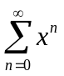化为目标级数；
方法二是将目标级数化为系数为“1”的等比级数。

- 设由方程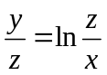确定隐函数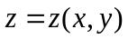，求全微分。
解：设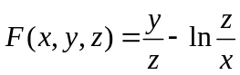………………1分
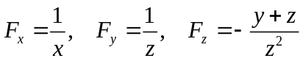………………4分
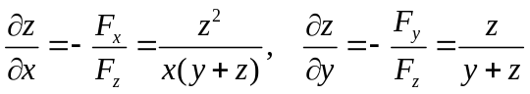………………6分
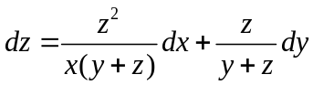………………7分

- 求曲线积分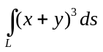，其中为连接点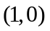及的直线段。
解：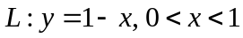………………2分
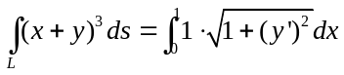………………5分
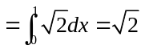………………7分

- 计算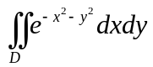，其中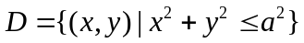。
解：………………2分
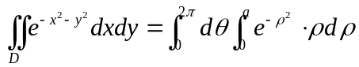………………5分
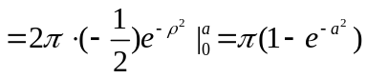………………7分

- 已知级数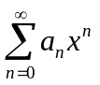的收敛半径为，求级数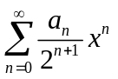的收敛半径。
解：级数的收敛半径为，有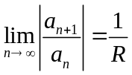………………3分
则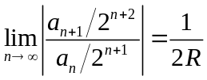………………6分
即级数的收敛半径为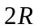………………7分

- 将函数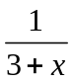展开成的幂级数，并求其成立的区间。
解： 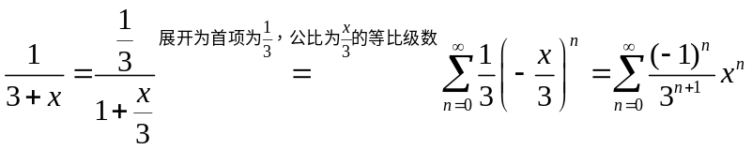…………5分
成立范围为公比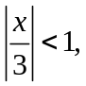即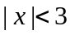………………7分

四、解答题（本大题共 3 小题，每小题 7 分，共 21 分）
1.5CM
- 抛物线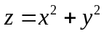被平面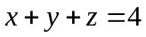截成一椭圆，求这椭圆上的点到原点的距离的最小值和最大值。（此题2017年考过）

解：设椭圆上任一点的坐标为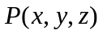，点满足抛物面和平面方程。原点到这椭圆上任一点的距离的平方为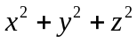，………………1分
构造拉格朗日函数
………………2分
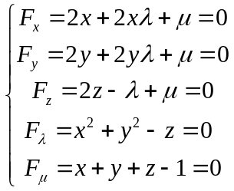………………4分
前两式可知，代入第四式得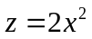，
代入最后一个式子得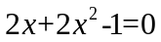
解得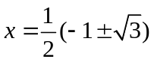………………5分
得两个驻点为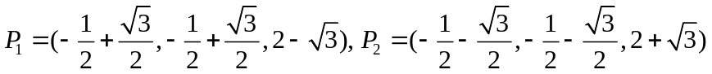
…………………6分
所以最短距离为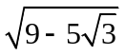，最短距离为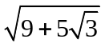………………7分

